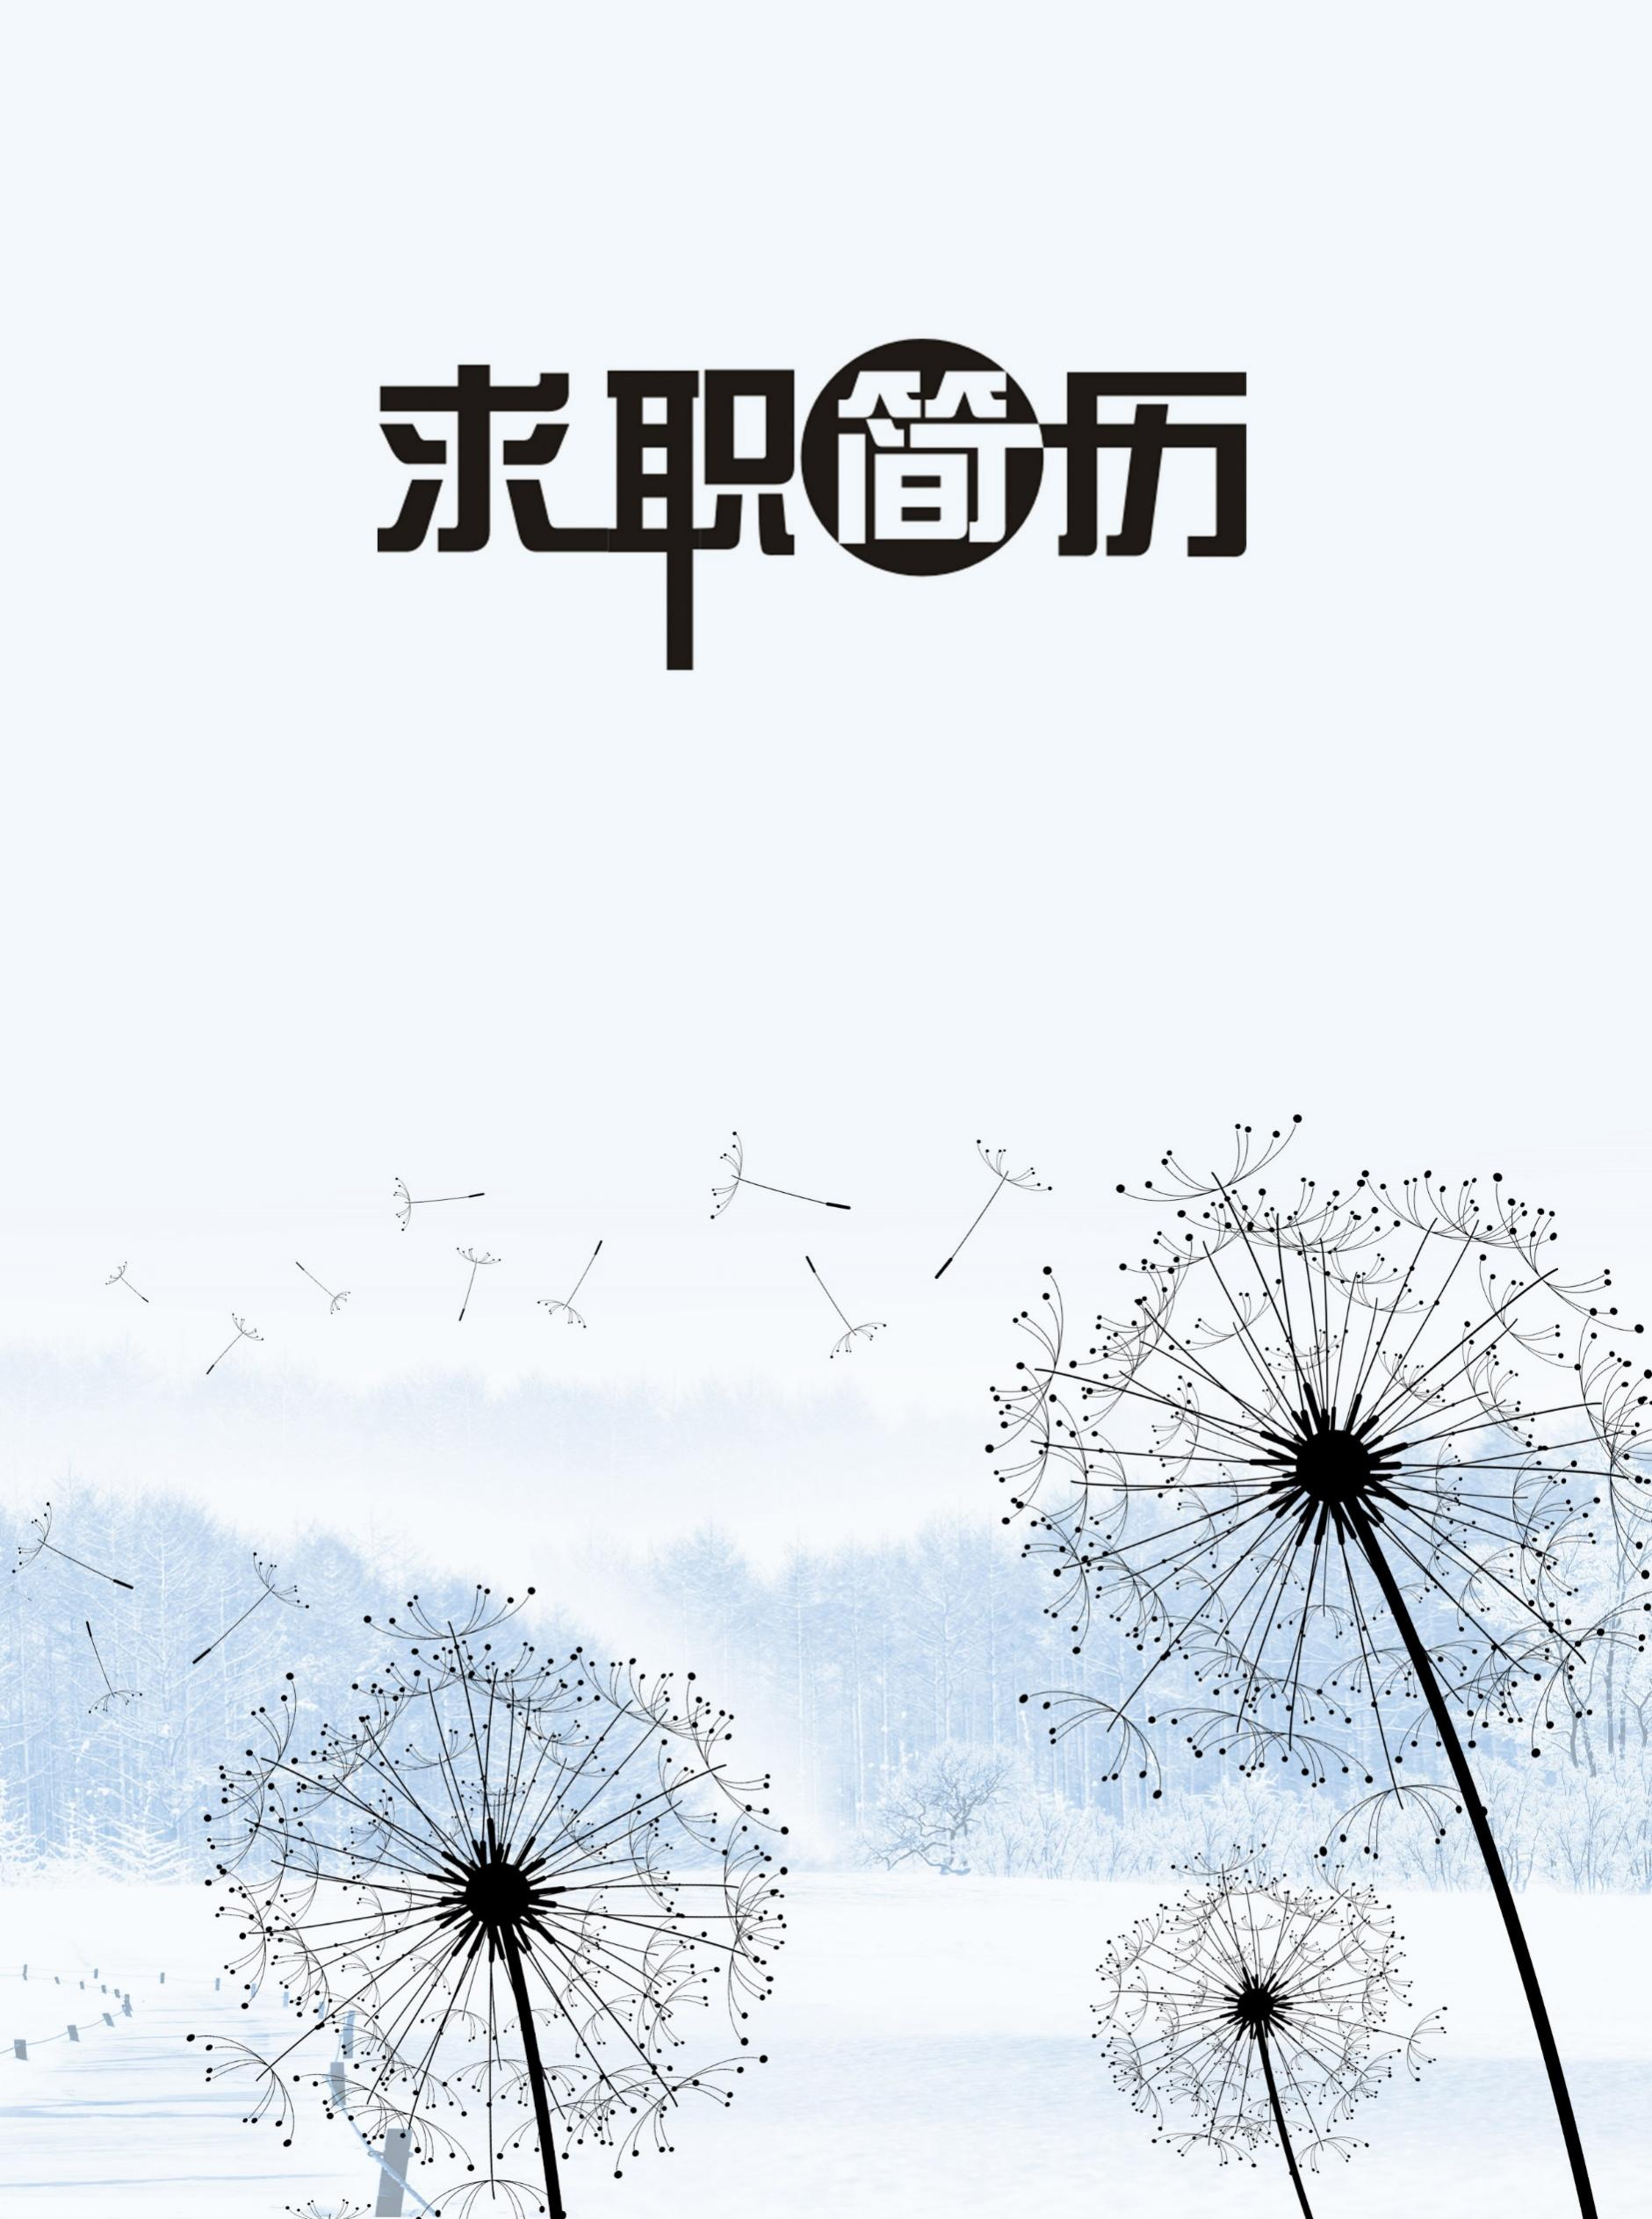

给我一个机会，还你一个惊喜！
给我一个机会,还您一份惊喜!

